Отчёт по лабораторной работе №4
  - Углубленная работа с git, gitflow
Добрынин Никита Артёмович
Содержание

1. Цель работы
Ознакомление с файловой системой Linux, её структурой, именами и содержанием каталогов. Приобретение практических навыков по применению команд для работы с файлами и каталогами, по управлению процессами (и работами), по проверке использования диска и обслуживанию файловой системы.

2. Задание
- Дайте характеристику каждой файловой системе, существующей на жёстком диске компьютера, на котором вы выполняли лабораторную работу.
- Приведите общую структуру файловой системы и дайте характеристику каждой директории первого уровня этой структуры.
- Какая операция должна быть выполнена, чтобы содержимое некоторой файловой системы было доступно операционной системе?
- Назовите основные причины нарушения целостности файловой системы. Как устранить повреждения файловой системы?
- Как создаётся файловая система?
- Дайте характеристику командам для просмотра текстовых файлов.
- Приведите основные возможности команды cp в Linux.
- Приведите основные возможности команды mv в Linux.
- Что такое права доступа? Как они могут быть изменены?

3. Теоретическое введение

4. Выполнение лабораторной работы
Посмотрел опции команды cp(рис. 1).
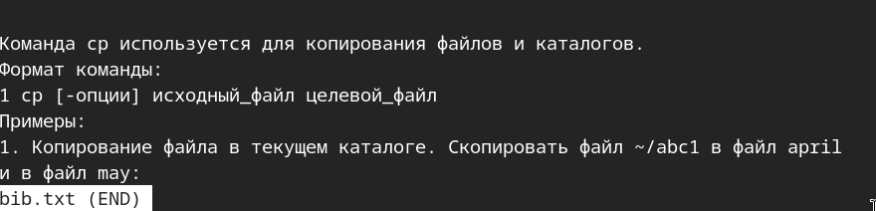
Рисунок 1: Опции cp
Создал файл bib.txt и заполнил его(рис. 2).
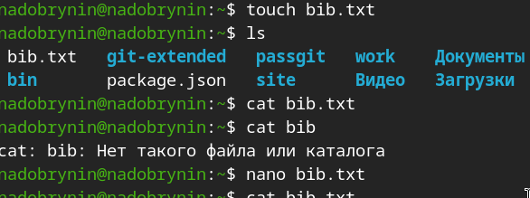
Рисунок 2: Файл bib.txt
Проверил внутренний текст командой cat less head(рис. 3).
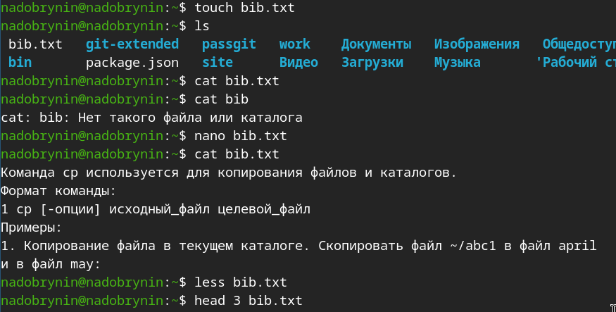
Рисунок 3: cat / head / less
Скопировал файл io.h в домашний каталог и создал каталог ski.plases(рис. 4).
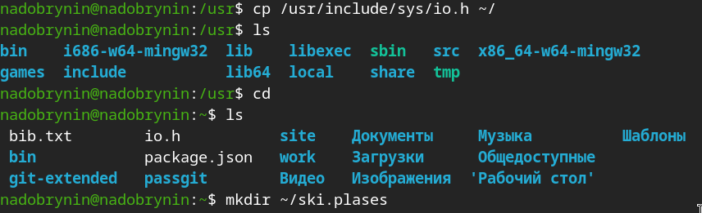
Рисунок 4: mkdir ~/ski.plases
Создал вайл equipment.txt, переместил его в новый каталог переименовал equipment в equiplist(рис. 5).
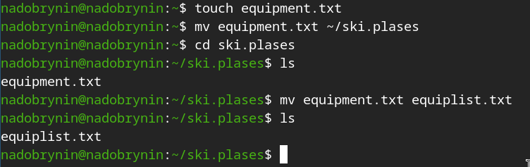
Рисунок 5: mv, cp, equipment, equiplist
Создал каталог abc1 и переместил его в ski.plases и создал каталог equipment(рис. 6).
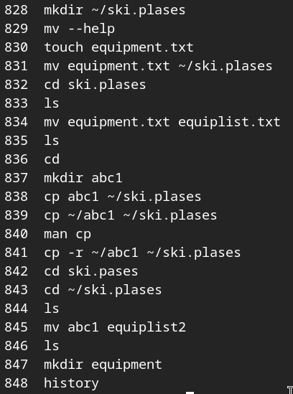
Рисунок 6: history с командами
Показал файлы и каталоги в новом каталоге(рис. 7).
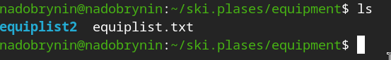
Рисунок 7: ls
Создвл каталог newdir, перместил в каталог ski.plases, переименовал в plans(рис. 8).
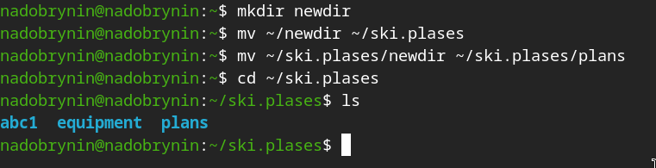
Рисунок 8: mkdir, mv, cd, ls
Изменил права к каталогу australia(рис. 9).
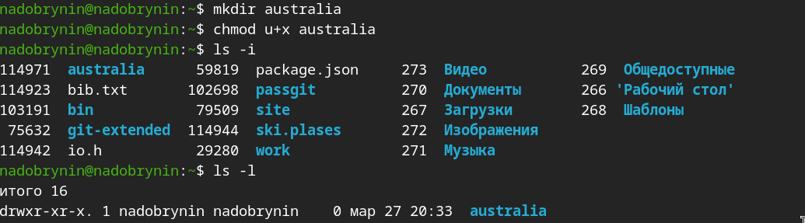
Рисунок 9: chmod u+x
Изменил права к каталогу play(рис. 10).
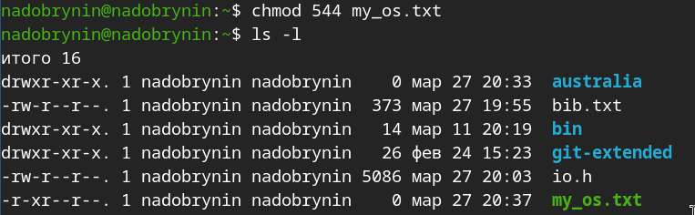
Рисунок 10: chmod 711
Изменил права к каталогу my_os(рис. 11).
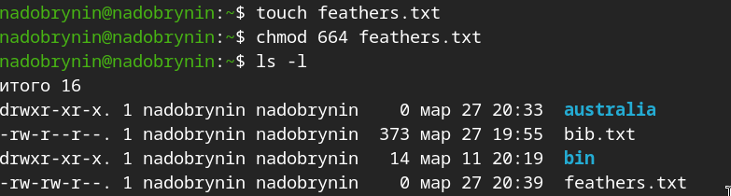
Рисунок 11: chmod 544
Изменил права к каталогу feathers(рис. 12).
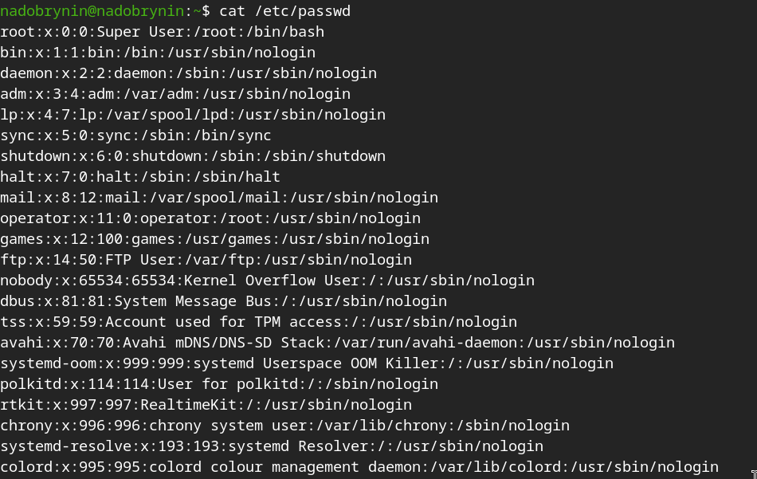
Рисунок 12: chmod 664
Скопировал feathers в file.old, переместил файлы и каталоги в каталог fun, перемеиновал fun в play (рис. 13).
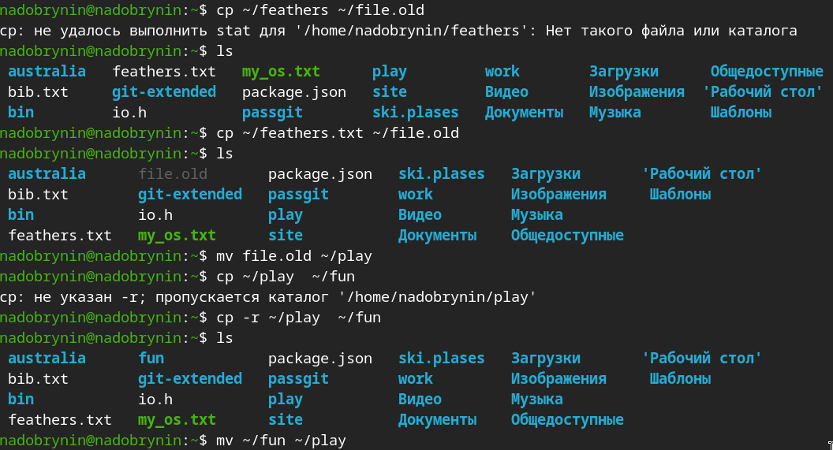
Рисунок 13: cp, ls, mv
Изменил параметры доступа к нужным каталогам(рис. 14).
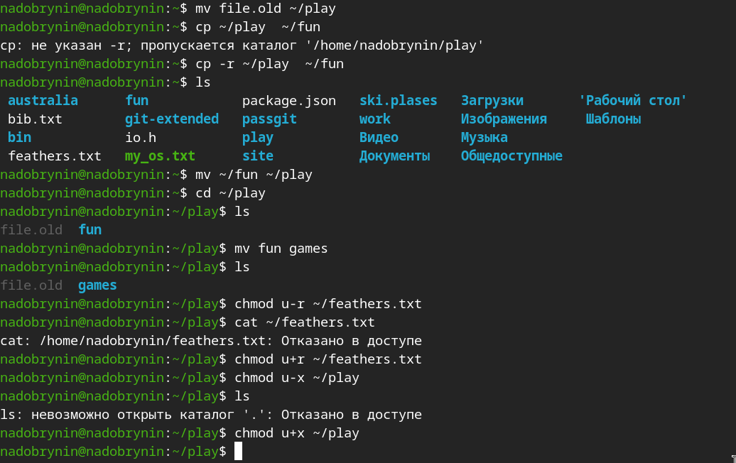
Рисунок 14: chmod u-r / u+r / u-x / u+x
Опции команды mount(рис. 15).
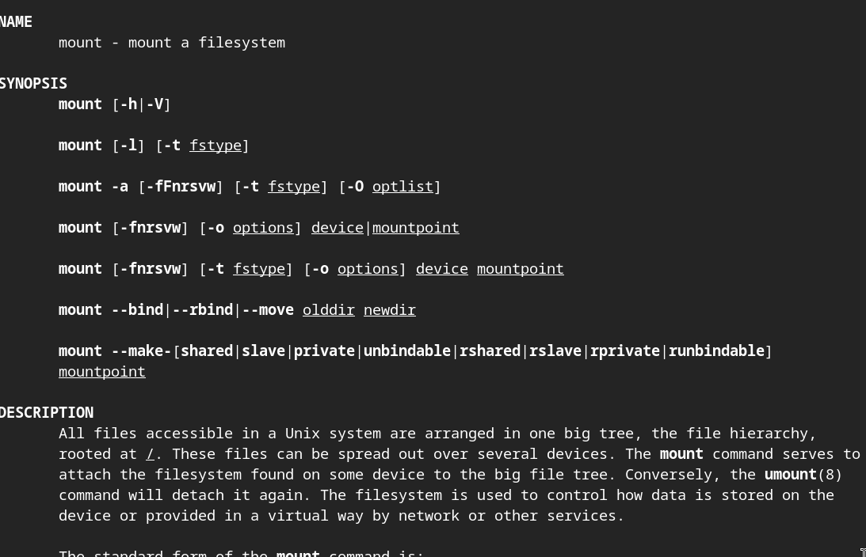
Рисунок 15: man mount
Опции команды fsck(рис. 16).
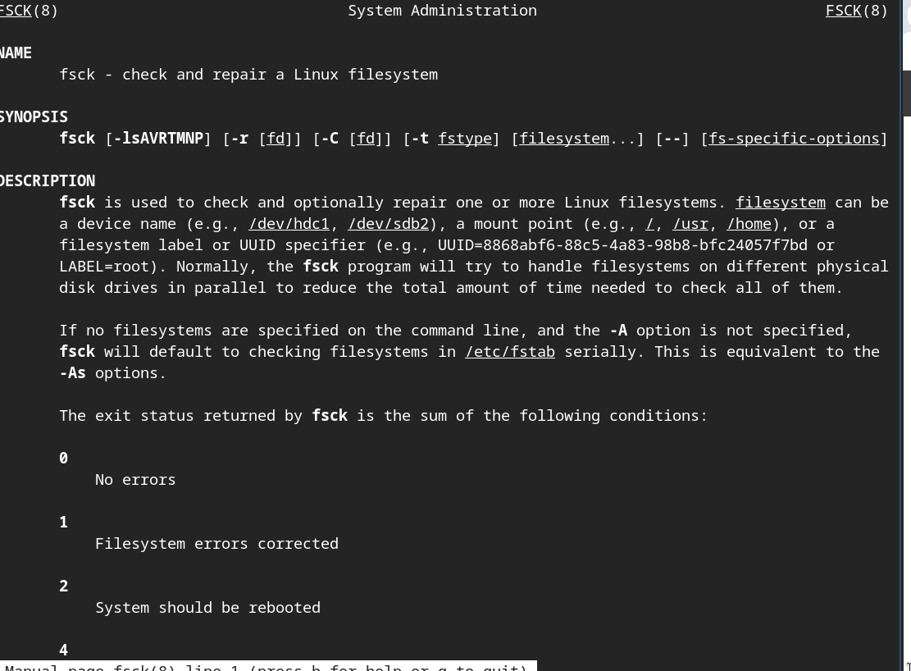
Рисунок 16: man fsck
Опции команды mkfs(рис. 17).
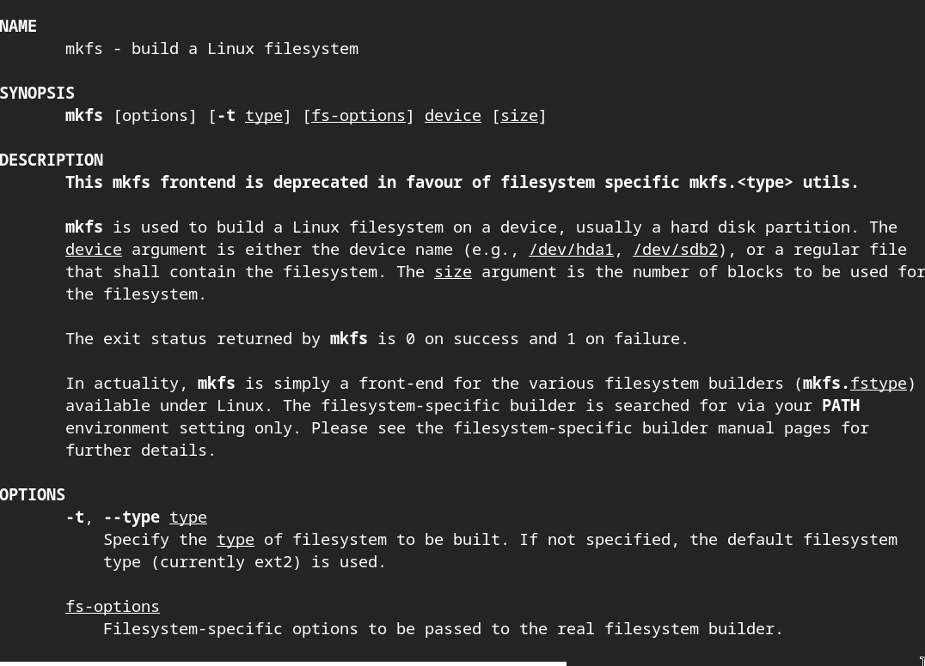
Рисунок 17: man mkfs
Опции команды kill(рис. 18).
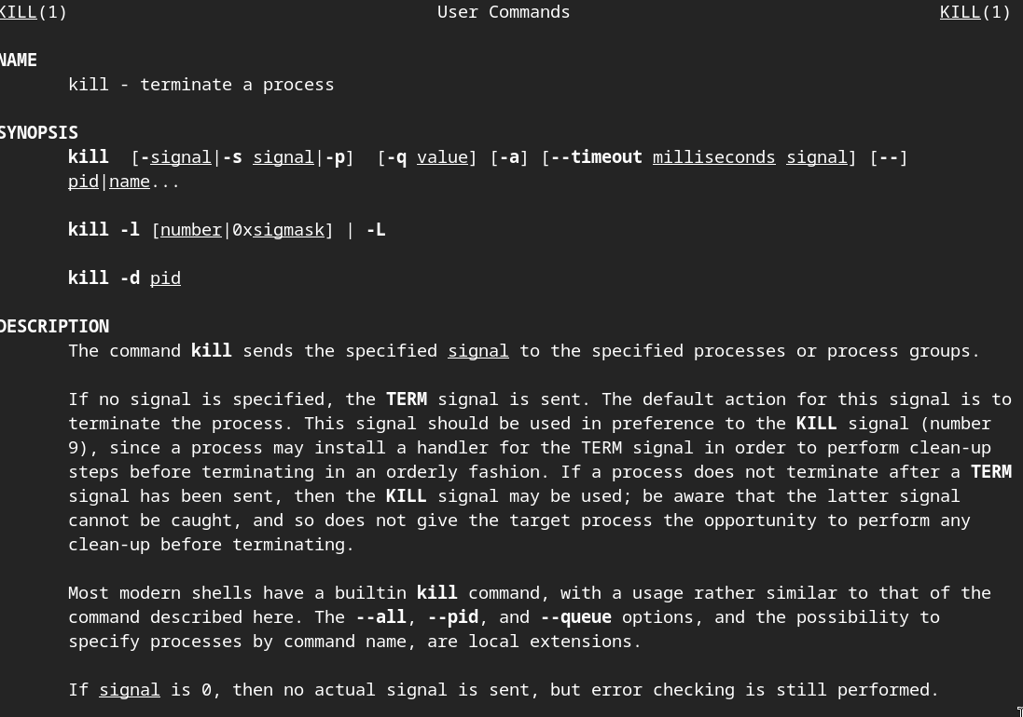
Рисунок 18: man kill

5. Вывод
Ознакомился с файловой системой linux, структурой, именами, содержанием.

